东北财经大学硕士学位论文开题报告

学 号： 2024120310
申 请 人： 郭 娇
院 系：管理科学与工程管理
专 业：工程管理
研 究 方 向：数据挖掘与商务智能
指 导 教 师： 高 明
填 表 日 期： 2025年9月

论文  题目 | 基于患者需求驱动的透析中心资源实时调度
一、  前  期  工  作  基  础 | 课程学习及选题开题阶段，在导师指导下从事研究工作总结（不少于500字）  一、学术背景与课程学习  在攻读工程管理专业硕士学位的过程中，我在导师的指导下，系统学习了与研究选题相关的理论知识与方法，包括运筹学、数据科学、优化算法、人工智能等课程，为后续的研究工作奠定了坚实的理论基础。  在运筹学与优化理论课程中，我学习了资源调度、线性规划、整数规划等方法，掌握了如何通过数学建模和求解算法优化资源配置问题。这些知识为我设计资源调度优化模型提供了方法论支持。  数据科学与机器学习课程则让我掌握了机器学习算法，包括回归、分类、时间序列分析等，并熟悉了使用Python进行数据处理、特征工程、模型训练与验证的具体方法。此外，我也学习了深度学习与强化学习的基础知识，了解了如何将这些技术应用于复杂的实际问题中。  在人工智能与大数据分析课程中，我进一步掌握了大数据处理、机器学习、深度学习等技术的结合应用，特别是在医疗数据分析中的具体应用，为我的选题提供了实践指导。  二、选题开题阶段的准备工作  在选题确定后，我与导师密切沟通，结合透析中心的实际需求与数据特点，提出了“基于患者需求驱动的透析中心资源实时调度”的研究课题，它包括两部分内容预测部分和优化部分。在选题阶段，我通过文献调研，发现国内外对透析中心的研究主要集中在资源调度、患者管理、设备优化等方面，但大多数研究仍停留在单一资源调度或静态模型的优化层面，缺乏针对透析中心资源配置的综合性智能预测与动态优化的研究。因此，本文将围绕“预测+优化”这一核心，探索如何在保证患者治疗效果与护士工作负荷均衡的前提下，提高透析中心的整体运营效率。  在开题阶段，我与导师讨论了研究的方向与方法，导师建议从透析中心的历史数据出发，结合时间序列预测与优化算法，逐步建立一个预测和优化的集成模型。基于此，我确定了研究目标，即：通过机器学习与深度学习方法预测未来一周的透析需求，并基于预测结果，设计资源调度优化模型，从而提升透析中心的资源利用效率和患者满意度。  三、前期研究工作与准备  在前期工作中，我重点完成了以下几个方面的任务：  1、数据收集与预处理：我收集了工作所在的透析中心，获得了2022年10月到2025年4月的历史治疗数据。该数据包含患者基本信息、治疗记录、透析方式、使用器材及护士排班等内容。在此基础上，我完成了数据的清洗与预处理工作，剔除无效数据，填补缺失值，数据可视化分析为后续的特征工程和模型训练做了充分准备。  2、文献调研与方法论准备：在导师的指导下，我深入查阅了国内外关于透析中心资源调度与预测优化的文献，了解了当前研究的热点与挑战。通过调研，我确认了时间序列预测、深度学习和强化学习等方法在类似场景中的有效性，为我的研究设计提供了理论支持和技术路径参考。  3、初步建模与方法探索：在导师的帮助下，我开始尝试使用LSTM神经网络对透析需求进行预测。此外，我还探索了XGBoost等集成学习方法对透析需求进行预测，为后续的资源调度提供预测支持。  4、资源调度优化模型的设计：在学习了强化学习与运筹优化理论后，我开始设计资源调度优化模型，初步选择了基于线性规划与强化学习（如DQN和PPO算法）的模型框架。结合透析中心的运营特点，我分析了患者需求、设备容量、护士排班等多个变量，开始着手编制相关的调度优化算法。  四、研究计划与后续工作  在完成上述前期准备后，下一步我将深入进行以下研究工作：  完善需求预测模型：继续优化现有的时间序列预测模型，尝试顶刊中提到的新技术模型等比如Mamba，对透析中心的各类透析方式及器材的需求进行精确预测，并生成带有不确定性的预测结果，为资源调度提供更为精准的数据支持。  资源调度优化模型：在现有的优化框架基础上，进一步完善调度模型，结合历史数据进行实验，验证不同调度策略的优劣，并通过强化学习算法动态优化调度决策，以达到资源最优配置的目标。  实验与实证分析：通过实际数据进行模型验证与评估，评估模型的准确性与调度效果，提供管理优化建议。  通过上述工作，我计划在导师的指导下，逐步实现一个基于数据驱动的透析中心资源调度模型，为医院提供一套切实可行的优化方案。
二、  论  文  选  题  理  论  意  义  、  实  用  价  值 | 2.1 研究意义与价值  随着我国慢性肾脏疾病患者数量的逐年增加，血液透析已成为维持患者生命质量的重要治疗手段。然而，透析中心在实际运营中普遍面临患者需求波动大、资源利用效率低、医护人员排班压力大等问题。一方面，患者透析需求具有周期性、突发性和多因素驱动特征，导致需求预测存在较大不确定性；另一方面，透析中心在有限设备和人力资源条件下，需要同时满足医疗安全、护理均衡与患者满意度等多重要求。如何通过科学方法实现精准的需求预测与高效的资源调度，成为提升透析中心管理水平和医疗服务质量的核心问题。  为了提高病人的救治能力，现有研究主要集中在两个方面：其一是透析需求预测，学界与业界已广泛采用时间序列分析、机器学习和深度学习方法来提升预测精度，但在多源信息融合与不确定性建模方面仍存在不足；其二是医疗资源调度优化，运筹学方法与智能优化算法已被应用于护士排班、设备调度等问题，但往往难以同时兼顾多目标、多约束条件。在透析中心场景下，关于“需求预测—资源调度”一体化研究仍然有限，缺乏能够动态适应需求变化、并兼顾业务规则与实际可行性的综合性解决方案。  基于上述背景与现状，本研究拟重点解决以下问题：  （1）如何融合历史治疗数据、患者特征与时间规律，实现对透析需求的多尺度预测，并有效刻画需求的不确定性？  （2）在多目标、多约束条件下，如何建立既能优化资源利用效率，又能兼顾患者满意度与护理均衡的调度模型？  本研究提出了一种面向透析中心的“预测—优化一体化管理方法”，它包括透析需求预测模块和资源调度优化模块。前者基于多源数据与深度学习方法，构建多尺度、高精度且具备不确定性表征的需求预测模型；后者结合运筹学与强化学习技术，建立多目标、多约束条件下的调度优化模型，并嵌入透析中心的实际业务规则。进一步地，本研究将两个模块集成于一个闭环系统中，实现“预测驱动优化、优化结果反馈预测”的动态管理机制，以全面提升透析中心的资源利用率、运营效率与服务质量，并为其他医疗场景的资源管理提供可推广的范式。
三、  国  内  外  研  究  现  状  与  发  展  趋  势 | 3.1 透析需求预测  病人的需求预测是实现医疗资源的最大利用率的基础。在国内外学术中，现有医疗预测方法划分为三类：统计学方法、机器学习方法和深度学习方法。统计学方法依靠历史病人数据进行趋势分析，能够对病人需求做出基本预测，并在早期研究中得到广泛应用。然而，随着病人需求的复杂性和非线性增强，统计学方法难以处理多因素交互与动态变化，预测精度受到较大限制。相比之下，机器学习方法通过引入更多外部特征变量（如节假日、天气因素等），利用算法（如随机森林、XGBoost）提高了预测的准确性，适用于处理更大规模、更复杂的需求预测问题。但这类方法往往依赖单一来源的数据，忽视了多源数据之间的关联，限制了预测能力。近年来，深度学习方法（如LSTM、Transformer）在建模复杂时序和非线性关系方面展现出更强的优势，能够在更大规模数据集上取得更高精度。然而，现有研究大多忽视了多源异构数据融合对病人需求行为的建模作用，使得深度学习方法在捕捉病人透析需求的动态性和不确定性方面仍存在不足。因此，如何在透析中心场景下实现多源数据的有效融合，提升需求预测的实时性与准确性，从而为动态调度与资源最优配置提供高质量输入，成为当前研究的重点。  3.2 医疗资源动态优化  医疗资源调度问题旨在创建一个高效、公平的工作时间表，平衡员工的需求和医院运营的要求，以最大限度的满足病人需求。现有研究通常将资源调度问题划分为两类：精确方法和启发式方法。精确方法利用整数规划和分支限定等数学技术快速生成最优解决方案，能够获得最优解决方案，在小规模的医疗资源调度问题得到应用。然而，随着问题规模的扩大和复杂度的提升，精确方法无法在有效的时间获得最优解，极大限制了精确方法的普及。相比之下，启发式算法利用基于直觉或经验的优化策略来找到接近最优的解决方案，这些解决方案非常适合处理大规模的医疗资源调度问题。通常启发式方法利用历史数据，采用启发式策略（如遗传算法、蚁群算法等）获得近似解决方案。但是，现有的启发式方法以静态的医疗资源调度问题，无法根据动态环境的变化实时优化医疗资源。近年来，强化学习等智能优化方法逐步在动态优化问题（如路线规划、物流配送等）得到关注，它能够与动态环境实时交互，并根据动态环境的变化实时优化。然而，在现有的透析中心场景下，如何依据病人的动态需求和医疗设备实时利用条件，动态对病人开展救治，以实现对病人的最大救治，成为当前研究的重点。  总体来看，国内外在需求预测和资源调度优化两个方向均取得了一定研究成果，但现有研究大多停留在“单模块优化”阶段，缺乏面向透析中心业务特点的预测—优化一体化研究框架。尤其是在如何将多源信息驱动的预测结果与多目标调度模型有效融合方面仍存在明显研究空白。因此，有必要构建面向透析中心的“需求预测—资源调度”一体化管理方法，推动预测结果与优化模型深度耦合，实现透析中心资源管理的智能化与动态化。
四、  研  究  内  容  范  围 | （一）研究构想与总体思路  本研究直面当前透析中心资源配置效率与服务质量提升的瓶颈，提出一个以“数据智能”贯穿始终的解决方案。其核心构想是：从被动响应患者需求，转变为主动预测并引导资源配置。为此，本研究将构建一个“预测+优化”双轮驱动的智能管理系统，旨在通过精准预测“未来可知”的需求，并基于此对“当下可控”的资源进行最优配置，实现运营效率与服务质量的双重提升。研究思路遵循以下递进逻辑：  看得准：构建高精度、多尺度的需求预测引擎。立足于透析中心多维度、海量的历史数据，综合运用时间序列分析（如Mamba）、集成学习（如XGBoost）等前沿技术，构建一个强大的需求预测引擎。该引擎不仅能够精准预测未来不同时间尺度（日度、周度）的患者就诊需求，还能捕捉患者行为的复杂模式与潜在规律，为精细化资源调度提供坚实的数据地基。  调的优：耦合病人需求的动态调度优化方法  本研究将以运筹优化方法为理论基础，利用深度强化学习方法，提出耦合病人需求的动态调度优化框架。该框架以医疗资源为基础环境，结合护士排班和医疗机器的利用率设计奖励机制，并以Transformer模型为基础设计策略模型，利用Actor-critic方法训练策略模型，从而获得最优策略。通过将复杂的业务规则转化为动态环境，利用策略模型与环境的动态交互，实时生成最优的解决方案，确保生成的调度计划具有高度的实践指导价值。  做得活：打造动态自适应的闭环管理系统  为确保模型在真实世界中的有效性和生命力，本研究将构建一个完整的“预测-决策-执行-反馈”闭环系统。该系统能够将实际运营中产生的偏差与新数据，实时反馈至预测和调度模块，触发模型的动态调整与再学习。这种“边运行、边学习、边优化”的机制，使得整个管理系统具备了持续进化的能力，从而能够从容应对各种突发状况，保障透析中心长期、稳定、高效地运行。  （二）主要研究内容  本研究将遵循“问题分析—模型构建—求解优化—评估迭代”的技术路线，具体研究内容包括以下四个层面：  1. 透析中心业务全景解析与建模要素提取  这是研究的现实基础，旨在将复杂的业务流程转化为可量化的模型输入。  业务流程深度梳理： 深入调研并绘制透析中心从患者预约、接待、治疗到结束的全流程图，重点分析治疗安排、护士排班、设备（床位/透析机）分配三大核心环节的作业规范（SOP）。  关键约束与目标识别： 通过与医护人员访谈和对历史数据的分析，识别并量化资源调度中的硬性约束（如护士资质与工作时长上限、设备维护间隔、患者固定治疗周期）和软性约束（如患者对特定护士或设备的偏好）。同时，明确需要优化的核心业务目标（如设备利用率、护士工作负荷均衡度、患者等待时间等），为后续构建动态优化模型奠定基础。  2. 多源数据驱动的智能预测引擎构建  这是实现“预测驱动优化”的数据基石，目标是提供高精度、多维度的需求预测。多维数据融合与特征工程：整合并清洗多源异构数据，包括：  历史就诊时间序列数据；患者静态与动态特征（如年龄、病程、治疗方案偏好、复诊行为模式）；外部影响因素（如节假日效应、季节性变化）。通过特征工程，提取对预测目标有显著影响的关键因子。  预测粒度与不确定性量化： 预测引擎将支持多时间粒度输出，以满足不同层级的调度决策需求。同时，探索输出概率分布或置信区间，为鲁棒性调度提供需求不确定性的量化信息。  3. 耦合病人需求的动态优化模型设计与求解  将运筹学中的整数规划思想融入，用于处理动态约束和实时生成优化方案，从而提升算法的对动态环境的适应情况。具体做法如下：利用以深度强化学习（Deep Reinforcement Learning, DRL）作为核心求解算法。将透析中心的医疗资源定义为环境(Environment)，动态提取护士排班和机器工作状态（State），将病人的分配情况定义为动作（Action），并将机器利用率设计为奖励（Reward）。通过智能体（Agent）与环境（Environment）的动态交互学习，实时获得当。  4. 系统综合性能评估与闭环反馈优化机制  这是保障研究成果落地并持续有效的关键。多维度关键性能指标（KPI）体系设计： 设计一套全面的评价指标体系，从资源使用效率（设备闲置率、护士工时利用率）、排班公平性（工作负荷方差）、患者服务质量（平均等待时间）和系统响应速度等多个维度，综合评估模型优化前后的效果。  闭环反馈与模型自适应调整： 建立“预测—调度—执行—评估—反馈”的持续优化闭环。将实际运营中产生的调度执行数据（如实际等待时间、突发情况记录）作为新的输入，定期对预测模型和强化学习策略进行在线更新或重新训练，使系统具备自我迭代和持续适应新变化的能力。  图一关键评价指标  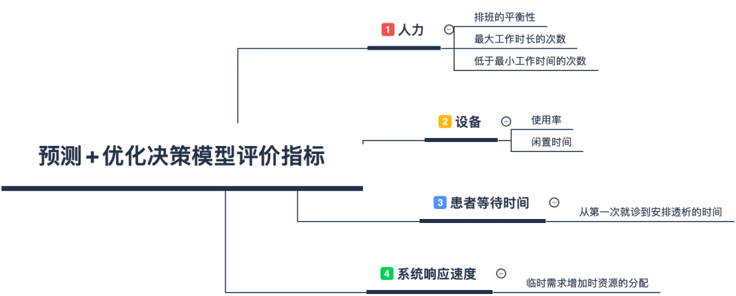  （三）拟解决的关键问题  本研究的核心在于打通“精准预测”到“最优调度”的技术链路，旨在解决以下两个关键问题：  1、高维不确定性下的需求预测问题： 如何有效融合患者个体特征、历史诊疗行为等多源异构数据，构建一个既能适应多时间尺度变化、又能有效量化需求不确定性（如预测波动范围）的高精度需求预测模型？  2、多目标冲突下的动态调度问题： 在需求预测存在不确定性的前提下，如何构建一个能够协同优化设备与人力资源、并有效平衡设备利用率最大化、护士工作负荷均衡化、患者满意度最优等多重冲突目标的动态、鲁棒的资源调度模型？  （四）研究方法  1. 探索性数据分析（EDA）与特征工程  本阶段旨在深入理解数据特性，并为后续建模提取高质量的输入信息。  数据清洗与整合： 采用Python（Pandas、NumPy库）对从信息系统中获取的多源数据进行标准化处理，包括处理缺失值（如使用均值/中位数填充或基于时间序列的插值法）、识别并修正异常值、统一数据格式，确保数据的一致性与准确性。探索性分析与可视化： 利用Matplotlib、Seaborn等可视化工具，对患者就诊量的时间分布、周期性、趋势性以及不同患者群体的行为模式进行深入分析，以发掘数据背后的潜在规律。特征工程： 基于业务理解，构建能够提升模型性能的关键特征，包括：① 时间衍生特征（如星期几、是否为节假日、季节等）；② 患者行为特征（如个体治疗频率、偏好稳定性等）；③ 滞后特征（如过去N天/周的平均就诊人次）。  2. 需求预测：基于模型对比与集成融合的建模方法  本阶段的核心是构建一个高精度的混合预测模型。基线模型选型与对比XGBoost 利用其强大的梯度提升框架，高效处理和挖掘结构化特征（如患者属性、时间衍生特征）之间的复杂非线性关系。Mamba采用其创新的状态空间模型（SSM）架构，专注于捕捉医疗时间序列数据中的长期依赖关系，相比传统RNN/LSTM在长序列预测上更具效率和性能优势。模型评估与选择：将采用严格的交叉验证方法，在独立的测试集上，通过均方根误差（RMSE）、平均绝对误差（MAE）和决定系数（R²）等多个指标，对上述模型的预测准确性、计算效率和泛化能力进行综合评估。动态集成融合是基于各模型在不同场景下的表现，构建一个动态加权集成预测模型。该模型能够根据近期数据的预测误差动态调整XGBoost和Mamba等基线模型的权重，从而实现优势互补，获得比任何单一模型都更稳健和精准的最终预测结果。  3. 医疗资源的动态调度：基于深度强化学习的动态调度优化方法  本阶段旨在设计能够响应预测结果并进行智能决策的调度核心。  首先，将动态调度问题严格构建为一个马尔可夫决策过程（MDP），清晰定义其核心要素：  状态（State）： 包含当前和未来预测的患者需求、设备可用状态、护士排班情况等信息的系统快照。  动作（Action）： 调度决策，即在特定时刻为特定患者分配具体的透析设备和护士。  奖励（Reward）： 将当前机器利用率设计为奖励函数，用于量化每个动作带来的综合收益。  策略模型：以深度学习为基础，利用Transformer构建策略模型。  训练方式：以策略优化算法（Actor-critic）为基础，智能体通过与模拟环境进行海量交互试错，学习在不同状态下能最大化长期累积奖励的调度策略从而获最优策略。  （五）技术路线  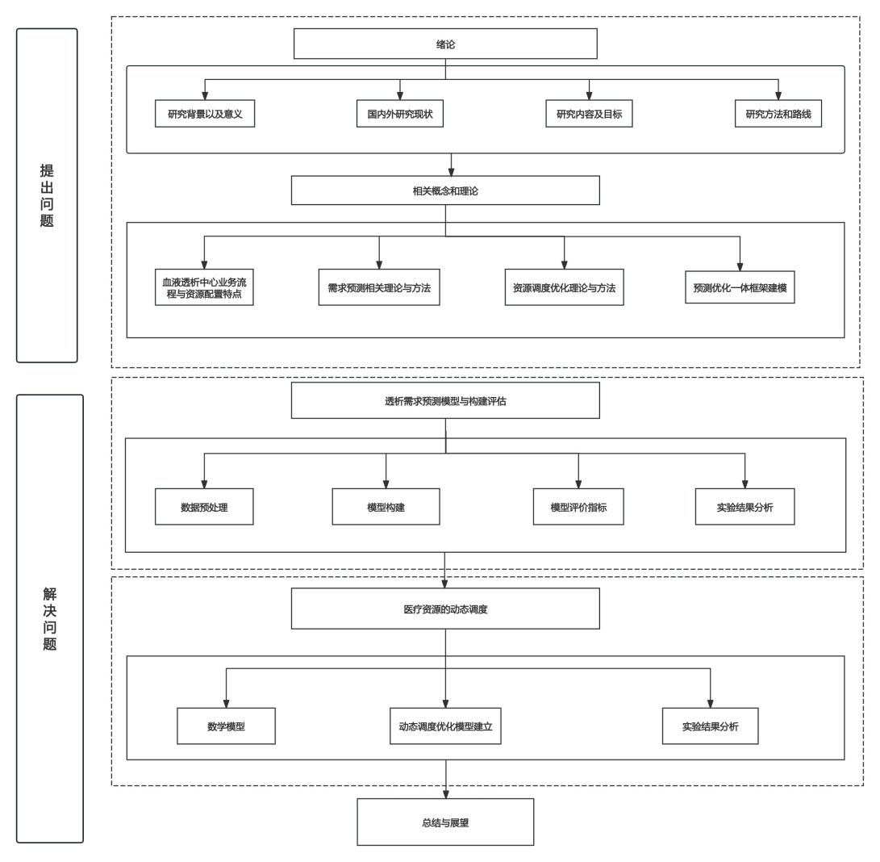  （六）实施方案与可行性分析  数据基础可行：拟选取合作医院或模拟数据平台进行数据采集，透析中心数据结构明确，预测建模条件具备。  技术工具完备：使用PyTorch等主流深度学习框架，结合SciPy/Cplex等优化工具，有效支撑模型开发。  实际需求明确：透析中心面临的资源调度难题广泛存在，研究成果具备广泛适应性；  伦理与合规性可控：研究遵守医院数据合规与隐私保护政策，采用去标识化数据开展建模。  （七）论文目录  摘要  Abstract  第一章 绪论  1.1 研究背景与意义  1.1.1 理论研究意义  1.1.2 实践应用价值  1.2 国内外研究现状与发展趋势  1.2.1 国外研究现状  1.2.2 国内研究现状  1.2.3 研究趋势与不足  1.3 研究目标与研究内容  1.4 研究方法与技术路线  1.5 论文结构安排  第二章 相关理论与技术基础  2.1 血液透析中心业务流程与资源配置特点  2.2 需求预测相关理论与方法  2.2.1 时间序列预测模型（LSTM、Mamba）  2.2.2 机器学习与集成学习方法（XGBoost）  2.3 资源调度优化理论与方法  2.3.1 运筹优化方法（整数规划、多目标优化）  2.3.2 强化学习方法（DQN、PPO 等）  2.4 预测—优化一体化框架与不确定性建模  2.5 本章小结  第三章 透析需求预测模型构建与评估  3.1 数据预处理  3.2 模型构建  3.3 模型评价指标  3.4 实验结果分析  3.4.1 对比实验  3.4.2 因子重要性分析  3.4.3 消融实验/参数分析  3.5 本章小结  第四章 医疗资源的动态调度  4.1 数学模型（医疗资源的调度优化建模）  4.2 动态调度优化模型建立  4.2.1 策略模型  4.2.2 训练算法  4.3 实验结果分析  4.3.1 对比实验结果  4.3.2 参数实验  4.3.3 案例分析  4.4 本章小结  第五章 结论与展望  5.1 研究成果总结  5.2 创新点与贡献  5.3 存在的不足与改进方向  5.4 后续研究展望  参考文献  附录（数据字段表、算法伪代码、实验结果补充等）  致谢
五、  工  作  计  划 | 1 |  |  | 实践中发现问题；  相关资料的学习；  数据的收集； | 2025年3月-6月 |  |  |  | 完成透析中心历史数据收集、清洗、整合与初步特征工程；形成数据分析报告
五、  工  作  计  划 | 2 |  |  | 文献综述与开题报告撰写告 | 2025年8月 |  |  |  | 完成国内外研究现状分析，确定研究方向与技术路线，提交开题报
五、  工  作  计  划 | 3 |  |  | 需求预测模型构建与验证 | 2025年9月 - 2025年12月 |  |  |  | 完成预测模型构建、训练与评估；
五、  工  作  计  划 | 4 |  |  | 资源调度优化模型设计与实现 | 2026年1月 - 2026年2月 |  |  |  | 设计多目标调度模型框架；实现基于整数规划和强化学习的核心调度算法；
五、  工  作  计  划 | 5 |  |  | 模型优化与论文出稿撰写 | 2026年3月 |  |  |  | 对实验结果进行深入分析，迭代优化模型；撰写论文初稿。
五、  工  作  计  划 | 6 |  |  | 论文修改、定稿与答辩准备 | 2026年4月 |  |  |  | 根据导师意见反复修改论文，完成论文定稿；准备答辩PPT。
六、  主  要  参  考  文  献 | 所阅文献的查阅范围及手段，附参考文献（不少于20篇，其中近3年英文文献不少于10篇，全部按照学校要求的标准格式列出，并在文中顺序标注）  [1] Amindoust A, Asadpour M, Shirmohammadi S. A hybrid genetic algorithm for nurse scheduling problem considering the fatigue factor[J]. Journal of Healthcare Engineering, 2021: 1-11.  [2] Awadallah M A, Bolaji A L A, Al-Betar M A. A hybrid artificial bee colony for a nurse rostering problem[J]. Applied Soft Computing, 2015, 35: 726-739.  [3] Beddoe G, Petrovic S, Li J. A hybrid metaheuristic case-based reasoning system for nurse rostering[J]. Journal of Scheduling, 2009, 12(2): 99-113.  [4] Bhethanabhotla S K, Swelam O, Siems J, et al. Mamba4Cast: Efficient zero-shot time series forecasting with state space models[EB/OL]. arXiv, 2024[2025-08-16]. Available from: https://arxiv.org/abs/2403.01234.  [5] Elkamel B, Fgaier A, Mekki A. Optimizing nurse and dialysis unit scheduling for hemodialysis patients[C]// Proceedings of the International Conference on Industrial Engineering and Operations Management. Lisbon: IEOM Society International, 2023.  [6] Farhadi F, Ansari S, Jara-Moroni F. Optimization models for patient and technician scheduling in hemodialysis centers[J]. Health Care Management Science, 2023, 26(3): 558-582.  [7] Goyal K K, Jain P, Jain M. Optimal configuration selection for reconfigurable manufacturing system using NSGA-II and TOPSIS[J]. International Journal of Production Research, 2012, 50(15): 4175-4191.  [8] 郭华, 陆炯炳. 一种高维多目标血液透析服务患者调度进化算法[J]. 河南理工大学学报(自然科学版), 2023, 42(5): 154-160.  [9] Hamid M, Tavakkoli-Moghaddam R, Golpaygani F, et al. A multi-objective model for a nurse scheduling problem by emphasizing human factors[J]. Proceedings of the Institution of Mechanical Engineers, Part H: Journal of Engineering in Medicine, 2020, 234(2): 179-199.  [10] Jafari H, Salmasi N. Maximizing the nurses’ preferences in nurse scheduling problem: mathematical modeling and a meta-heuristic algorithm[J]. Journal of Industrial Engineering International, 2015, 11(4): 439-458.  [11] Jia Y, Lin Y, Yu J, et al. PGN: The RNN's new successor is effective for long-range time series forecasting[EB/OL]. arXiv, 2024[2025-08-16]. Available from: https://arxiv.org/abs/2404.01234.  [12] Karadag Y M, Kalkan S, Dino I G. ms-Mamba: Multi-scale Mamba for time-series forecasting[EB/OL]. arXiv, 2025[2025-08-16]. Available from: https://arxiv.org/abs/2501.01234.  [13] Kong Y, Wang Z, Nie Y, et al. Unlocking the power of LSTM for long-term time series forecasting[EB/OL]. arXiv, 2025[2025-08-16]. Available from: https://arxiv.org/abs/2503.01234.  [14] Lin X, Liu Z, Fu D, et al. Backtime: Backdoor attacks on multivariate time series forecasting[C]// Proceedings of the 38th Conference on Neural Information Processing Systems (NeurIPS). 2024.  [15] Liu F, Zhang W, Liu H. Robust spatiotemporal traffic forecasting with reinforced dynamic adversarial training[C]// Proceedings of the 29th ACM SIGKDD Conference on Knowledge Discovery and Data Mining. 2023: 1417-1428.  [16] Liu Z, Liu Z, Zhu Z, et al. Simulated annealing for a multi-level nurse rostering problem in hemodialysis service[J]. Applied Soft Computing, 2018, 64: 148-160.  [17] Liu Z, Lu J, Zhu Z, et al. Patient scheduling in hemodialysis service[J]. Journal of Combinatorial Optimization, 2019, 37(1): 337-362.  [18] 刘哲, 陆建, 刘哲, 等. 血液透析服务中的患者排程[J]. 组合优化杂志, 2019, 37(1): 337-362.  [19] 陆炯炳. 血液透析服务中心的患者调度优化方法研究[D]. 武汉: 华中科技大学, 2020.  [20] Muklason A, Kusuma S D R, Riksakomara E, et al. Solving nurse rostering optimization problem using reinforcement learning – simulated annealing with reheating hyper-heuristics algorithm[J]. Procedia Computer Science, 2024, 234: 486-493.  [21] Pessoa P, Campitelli P, Shepherd D P, et al. Mamba time series forecasting with uncertainty quantification[EB/OL]. alphaxiv, 2025[2025-08-16]. Available from: https://alphaxiv.org/abs/2506.01234.  [22] Rabbani M, Heidari R, Yazdanparast R. A stochastic multi-period industrial hazardous waste location-routing problem: integrating NSGA-II and Monte Carlo simulation[J]. European Journal of Operational Research, 2019, 272(3): 945-961.  [23] Scavuzzo L, Aardal K, Lodi A, et al. Machine learning-assisted branch-and-bound for mixed-integer linear programming[J]. Mathematical Programming, 2024.  [24] Sundar A, Rahmin N A A, 等. 基于模拟退火的血液透析单元门诊排程方法[J]. 数学建模与计算, 2022, 9(4): 860-870.  [25] 唐加福, 曹萍萍. 多医生环境考虑患者爽约的门诊预约决策方法[J]. 系统工程理论与实践, 2017, 37(4): 928-936.  [26] 唐加福, 姜博文, 袁成, 等. 可增加号源策略下高需求门诊的能力配置问题[J]. 系统工程理论与实践, 2017, 37(12): 3146-3159.  [27] Turhan A M, Bilgen B. A hybrid fix-and-optimize and simulated annealing approaches for nurse rostering problem[J]. Computers & Industrial Engineering, 2020, 145: 106531.  [28] Vlah S, Lukač Z, Pacheco J. Hospital patient scheduling using a VNS heuristic[J]. Journal of the Operational Research Society, 2011, 62(7): 1227-1238.  [29] Xiong S, Liu S, Tang C, et al. Attention Mamba: Time series modeling with adaptive pooling acceleration and receptive field enhancements[EB/OL]. alphaxiv, 2025[2025-08-16]. Available from: https://alphaxiv.org/abs/2507.01234.  [30] Yan C, Tang J, Jiang B, Fung R Y K. Sequential appointment scheduling considering patient choice and service fairness[J]. International Journal of Production Research, 2015, 53(24): 7376-7395.  [31] Yan W, Cao H, Tan Y. Repetitive contrastive learning enhances Mamba's selectivity in time series prediction[EB/OL]. alphaxiv, 2025[2025-08-16]. Available from: https://alphaxiv.org/abs/2508.01234.  [32] 姚志明, 白立军, 孟红艳. 血液透析机自动排班优化算法的设计与应用[J]. 测量与控制技术, 2012, 31(9): 51-55.  [33] Zhang X, Wang H, Wang X. Patients scheduling problems with deferred deteriorated functions[J]. Journal of Combinatorial Optimization, 2015, 30(4): 1027-1041.  [34] Zhong L, Luo S, Wu L, et al. A two-stage approach for surgery scheduling[J]. Journal of Combinatorial Optimization, 2014, 27(3): 545-556.
开  题  报  告  审  核  小  组  成  员 | 姓 名 |  | 职 称 |  |  |  | 是否硕士生导师
开  题  报  告  审  核  小  组  成  员 | 高明 |  | 教授 |  |  |  | 是
开  题  报  告  审  核  小  组  成  员 | 潘震东 |  | 副教授 |  |  |  | 是
开  题  报  告  审  核  小  组  成  员 | 白宗凯 |  | 副教授 |  |  |  | 是
开  题  报  告  评  语 | 与会人员主要意见：  该开题报告选题具有明确的现实背景与研究价值，聚焦于透析中心资源调度中的关键问题，研究目标清晰，内容设计系统完整，体现出较强的理论与实践意义。研究方案融合了数据挖掘、机器学习与运筹优化等多学科方法，技术路线合理，研究计划安排得当，具备较强的可行性。学生在前期已开展了扎实的数据准备与初步建模工作，展现出良好的研究基础与执行能力。值得肯定的是，研究尝试构建“预测—优化”一体化框架，具备创新性与前瞻性。但也需注意，该课题涉及内容较为复杂，工作量较大，尤其在预测模型与调度模型的深度融合、多目标动态优化等方面存在一定挑战。建议在研究过程中进一步聚焦核心问题，合理控制研究范围，注重模型的可解释性与实际落地性。  总体认为，该开题报告符合要求，同意进入下一阶段论文工作。希望学生在后续研究中保持节奏，逐步推进，力争取得预期成果。
开  题  报  告  评  语 | 评议结果 | □√合格 □不合格 |  |  |  | 负责人签字 |  | 
是  否  同  意  进  入  论  文  工  作  阶  段 | 导师意见：  开题报告《基于患者需求驱动的透析中心资源实时调度》选题精准，直面透析中心运营管理中的核心痛点，兼具重要的理论价值与广阔的实践应用前景。报告结构完整，逻辑清晰，对国内外研究现状的梳理较为全面，研究目标明确，技术路线详实可行，表明申请人已进行了充分的文献调研与前期思考，具备了开展本项研究工作的坚实基础。  一、 主要优点与可行性：  - 问题导向突出，立意新颖：研究没有孤立地看待预测或调度问题，而是创新性地提出了“预测-优化一体化”的核心构想，旨在构建一个数据驱动的智能闭环管理系统。这一思路切中了当前研究的空白，是本研究最主要的理论创新点。  - 技术方案先进，路线合理：报告中规划的技术路线融合了数据科学（如Mamba, XGBoost）与运筹优化（如整数规划、深度强化学习）两大前沿领域，方案设计具有前瞻性。从数据预处理、特征工程，到预测模型构建与动态调度优化，再到闭环反馈，技术链条完整，逻辑自洽。  - 研究基础扎实，准备充分：申请人已掌握了相关理论课程知识，并已开展了实质性的前期工作，包括获取并清洗了长达数年的真实历史数据、进行了初步的文献综述与方法探索（如LSTM、XGBoost预测，DQN/PPO算法调研），这为后续研究的顺利推进提供了有力保障。  - 研究计划详尽，安排得当：工作计划阶段划分清晰，时间节点明确，任务安排具体，符合硕士学位论文的工作节奏，具有较强的可操作性。  二、 潜在挑战与改进建议：  尽管开题报告整体优秀，但本研究课题宏大，内涵丰富，工作量巨大。为确保学位论文能够按时、保质地完成，特提出以下几点深化建议与注意事项：  - 聚焦研究范围，明确成果边界：当前研究内容涵盖了从需求预测到动态调度的全流程，范围较广。建议在后续研究中进一步聚焦核心创新点。例如，在预测部分，可明确是以“患者人次”预测为主，还是细化到“不同治疗模式的需求”预测；在优化部分，是侧重于“护士排班”、“设备调度”还是“患者预约分配”，或是三者的轻量级耦合。建议先构建一个核心问题的简化模型，确保其完整性与深度，再考虑扩展，以避免陷入“大而全”却“不深不透”的困境。  - 深化“预测-优化”耦合机制的设计：这是本研究的灵魂，也是最大的挑战。报告提出了构想，但如何具体实现“预测驱动优化”和“闭环反馈”需要更细致的设计。例如：  - 预测模型输出的不确定性（如置信区间）如何被后续的鲁棒优化或随机规划模型所利用？  - 强化学习的环境状态（State）如何精准地融入预测信息？奖励函数（Reward）的设计如何有效平衡设备利用率、护士负荷、患者等待时间等多个冲突目标？  - “闭环”的具体实现路径是什么？是每天滚动优化，还是每周？反馈的数据如何触发模型的再训练？这些都需要在模型设计阶段进行深入的思考与细化。  - 注重模型的实用性与可解释性：在追求算法先进性的同时，必须考虑模型在真实医疗环境下的落地潜力。过于复杂的“黑箱”模型（如深度强化学习）可能面临落地阻力。建议在研究中加入对模型决策结果的解释性分析，或设计对比实验，证明其相较于简单规则或传统优化方法的优越性。同时，要充分考虑透析中心固有的、不可动摇的业务规则（如紧急患者插队、护士资质绑定等），并将其作为硬约束融入模型。  - 合理安排工作重心与时间：鉴于工作量，务必做好时间管理。强化学习模型的训练与调参过程可能非常耗时且结果具有不确定性。建议制定备选方案，例如，若DRL模型训练效果不理想或时间不足，可先专注于构建一个高质量的多目标整数规划模型，并采用精确算法或高效启发式算法求解，同样能形成一篇扎实的学位论文。将“预测+优化”的集成系统作为核心目标，同时准备好分阶段、分模块的成果展示方案。  总体结论：  该开题报告充分展现了申请人的科研潜力和解决复杂工程管理问题的能力。研究方案设计出色，可行性较高。同意进入论文研究工作阶段。能时刻牢记“聚焦”与“深化”的原则，积极沟通遇到的困难，灵活调整实施策略，勇于探索，严谨求证，力争取得既有理论创新又有实践价值的优秀研究成果。  签 字： 2025 年 09 月 28 日
是  否  同  意  进  入  论  文  工  作  阶  段 | 院、系审查意见：  公章  主管领导签字： 年 月 日

